Problem C

农场灌溉问题

时限：1000ms 内存限制：10000K 总时限：3000ms
描述：
一农场由图所示的十一种小方块组成，蓝色线条为灌溉渠。若相邻两块的灌溉渠相连则只需一口水井灌溉。
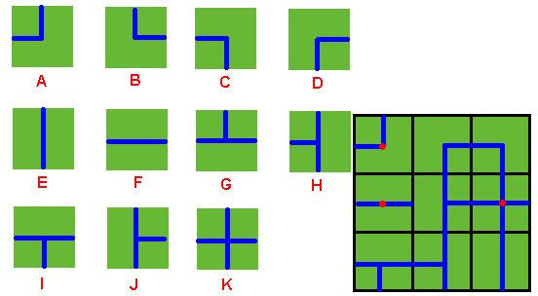
输入：
给出若干由字母表示的最大不超过50×50具体由(m，n)表示，的农场图
输出：
编程求出最小需要打的井数。每个测例的输出占一行。当M=N=-1时结束程序。
输入样例：
2 2
DK
HF
3 3
ADC
FJK
IHE
-1 -1
输出样例：
2
3
来源：

